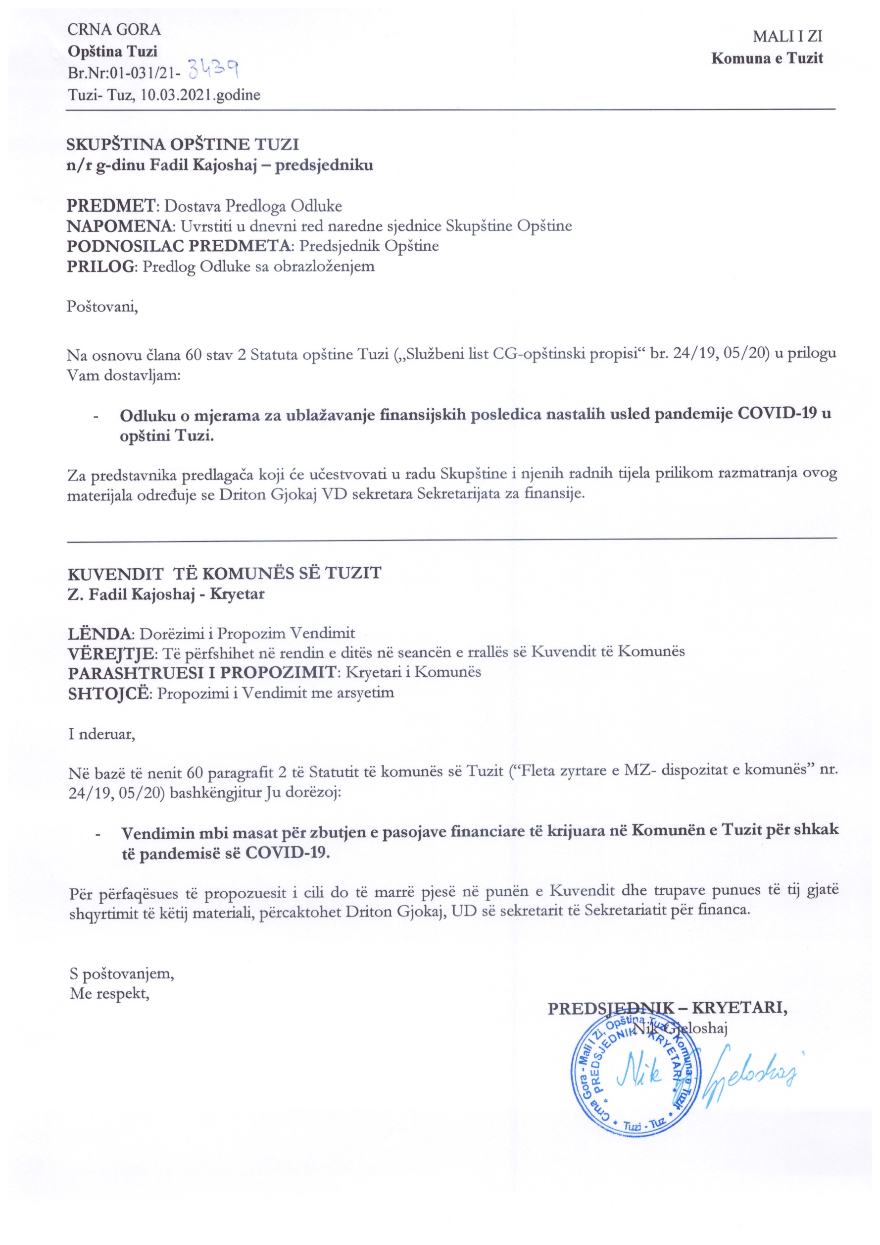
Na osnovu člana 38 stav 1 tačka 2 Zakona o lokalnoj samoupravi ("Službeni list Crne Gore", br. 2/18, 34/19, 38/20) a u vezi sa članom 25 stav 1 tačka 12 Statuta opštine Tuzi ("Službeni list Crne Gore- opštinski propisi", br. 24/19, 05/20), na sjednici Skupštine opštine Tuzi održanoj __________.2021.godine, donijeta je

O D L U K A

o mjerama za ublažavanje finansijskih posledica nastalih usled pandemije
COVID-19 u opštini Tuzi

Član 1
Ovom Odlukom utvrđuju se mjere koje imaju za cilj da ublaže finansijske posledice nastale usled pandemije COVID-19 u opštini Tuzi.

Član 2
Sekretarijat za finansije Opštine Tuzi dužan je da prati mjesečno ostvarivanje primitaka i usaglašava izvršenje izdataka prema utvrđenim prioritetima u skladu sa raspoloživim sredstvima, odnosno procentom ostvarenja budžeta kako bi se održala budžetska ravnoteža.

Član 3
Sve potrošačke jedinice dužne su da tekuće rashode svedu na najmanju moguću mjeru, kao i da ne stvaraju nove finansijske obaveze koje nijesu neophodne.

Član 4
Sekretarijat za finansije Opštine Tuzi će:

- Osloboditi sva fizička lica poreza na zemljište za 2021. godinu, što podrazumijeva da se neće izvršiti dostava rješenja o utvrdjenom porezu na zemljište za 2021. godinu za fizička lica i

- Osloboditi plaćanja članskog doprinosa turističkoj organizaciji za 2021. godinu.

Član 5
Stupanjem na snagu ove Odluke, prestaje da važi Odluka o mjerama za ublažavanje finansijskih posledica nastalih usled pandemije COVID-19 u opštini Tuzi (“Službeni list Crne Gore – opštinski propisi” br. 20/20, 24/20 i 48/20).

Član 6
Ova odluka stupa na snagu danom objavljivanja u “Službenom listu Crne Gore – opštinski propisi”.

Br. 02-030/21-
Tuzi, _______.2021. godine

SKUPŠTINA OPŠTINE TUZI
PREDSJEDNIK,
Fadil Kajoshaj
O B R A Z L O Ž E NJ E

PRAVNI OSNOV

Članom 38 stav 1 tačka 2 Zakona o lokalnoj samoupravi ("Službeni list Crne Gore", br. 2/18, 34/19, 38/20) propisano je da Skupština donosi propise i druge opšte akte dok je članom 25 stav 1 tačka 12 Statuta opštine Tuzi ("Službeni list Crne Gore- opštinski propisi", br. 24/19, 05/20), propisano je da opština Tuzi vrši i druge poslove u skladu sa potrebama i interesima stanovništva Opštine Tuzi.

RAZLOZI ZA DONOŠENJE

U cilju ublažavanja i minimiziranja negativnih finansijskih efekata prouzrokovanih pandemijom COVID 19, olakšanja života građana i pomoći privrednim subjektima, a imajući u vidu, u tom dijelu, i preporuke Vlade Crne Gore mjerama sadržanim u predmetnoj Odluci je data podrška građanima i privrednim subjektima tokom 2020.godine. Stim u vezi cijenili smo za shodno da se niz ovih olakšica ponovi i tokom tekuće godine.

